 |  | Додаток 1.1  до Технічних вимог та переліку робіт по проекту  Тендеру RFP 21/09/2026
ДЕФЕКТНИЙ АКТ

ЛОТ 2
Поточний ремонт соціальних квартир м. Хмельницький, вул. Кушнірука

№ | Найменування робіт і витрат |  | Одиниця  виміру | Кількість
Житлові кімнати, кухня, коридор, кладова
Ремонт підлогового покриття в кімнатах
1 | Демонтаж існуючого покриття (Паркетна дошка по лагах) |  | м² | 47
2 | Монтаж цементно-піщаної стяжки (напівсуха) товщина 8-10см. |  | м² | 47
3 | Заливка нівелірмаси |  | м² | 47
4 | Монтаж ламінату з підкладкою |  | м² | 47
5 | Вивезення будівельного сміття |  | м³ | 5
Стіни
6 | Демонтаж існуючих дверних блоків |  | м | 5
7 | Зачистка стін від шпалер |  | м | 131
8 | Підготовка стін до ремонтних робіт (шліфування від старого клею,фарби, вапна) |  | м² | 131
9 | Грунтування стін (2 шари) |  | м | 131
10 | Грунтування укосів (2 шари) |  | м² | 17
11 | Штукатурення стін |  | м² | 40
12 | Ремонт стін (шпатлювання) |  | м² | 131
13 | Поклейка шпалер |  | м² | 131
14 | Фарбування укосів |  | м | 17
Стеля
15 | Роботи з підготовки стель.(чистка від бруду) |  | м² | 47
16 | Грунтування стель |  | м² | 47
17 | Монтаж натяжної стелі робота з матеріалом |  | м² | 42
18 | Монтаж листів гіпсокартону на клеєвий розчин з додатковою фіксацією дюбелями. |  | м² | 5
19 | Шпатлювання стелі |  | м² | 5
20 | Поклейка флізеліну |  | м² | 5
21 | Фарбування |  | м² | 5
Заміна електропроводки та освітлювальних приладів
22 | Монтаж LED світильника |  | шт | 15
23 | Монтаж розподільчої коробки |  | шт | 10
24 | Виріз отвору та монтаж підрозетника |  | шт | 45
25 | Монтаж електрофурнітури |  | шт | 45
26 | Штробування стін |  | м | 70
27 | Прокладання електродротів |  | м | 160
28 | Виріз ніші для електрошиту |  | шт | 1
29 | Монтаж електрощиту з встановленням та підключенням автоматів |  | шт | 1
30 | Заробка каналів (штробування) |  | шт | 55
Загальнобудівельні роботи/послуги
31 | Доставка будівельного матеріалу |  | шт | 1
32 | Пакування будівельного сміття в мішки |  | шт | 300
33 | Прибирання після ремонту |  | шт | 1
34 | Вивезення будівельного сміття |  | шт | 2
Санвузол
Демонтажні роботи
35 | Демонтаж існуючої плитки зі стін |  | м² | 19
36 | Демонтаж існуючої плитки з підлоги |  | м² | 3,5
37 | Демонтаж старого розведення труб водовідведення та каналізації |  | м | 12
38 | Демонтаж перегородки між ванною кімнатою та туалетом (цегла 80мм.) |  | м² | 3,75
39 | Зачистка стелі від бруду |  | м² | 3,5
Сантехнічні роботи
40 | Заміна стояку каналізації (уточнити) |  | шт | 1
41 | Штроблення стін для розведення труб |  | шт | 30
42 | Прокладання нових труб водопостачання |  | м | 30
43 | Прокладання нових труб каналізації ф110мм. |  | м | 1
44 | Прокладання нових труб каналізації ф55мм. |  | м | 9
45 | Улаштування нових сантехнічних точок для підключення сантех. Виробів  (Точка - виведення гарячого водопостачання, холодного водопостачання, каналізація)" |  | шт | 8
Монтаж нових сантехнічних виробів:
46 | - Душовий трап |  | шт | 1
47 | - Змішувач душовий |  | шт | 1
48 | - Унітаз |  | шт | 1
49 | - Умивальник |  | шт | 1
50 | - Змішувач на умивальник |  | шт | 1
51 | - Монтаж гігієнічного душу |  | шт | 1
52 | - Монтаж рушникосушки |  | шт | 1
53 | - Підключення пральної машини |  | шт | 1
Сантехнічні роботи (Опалення)
54 | Монтаж котла опалення, з пыдключенням до газопостачанням та заведенням труб у вентканал |  | шт | 1
55 | Демонтаж старих радіаторів |  | шт | 3
56 | Монтаж нових радіаторів з нарізкою різьби на трубах |  | шт | 3
57 | Перефарбування існуючих металевих труб опалення та газопостачання |  | м | 16
Ремонт стін
58 | Закладання дверного та віконного отворів з піноблоку 100мм. |  | м² | 3
59 | Штукатурення дверного та віконного отворів (з двох сторін) |  | м² | 6
60 | Ремонт стін цементно-піщаною суміщщю 25 кг. (підготовка для вкладання плитки) |  | шт | 19
61 | Грунтування стін (2 рази) |  | м² | 19
62 | Гідроізоляція стін (від підлоги до стелі) |  | м² | 19
63 | Вкладання плитки на стінах з затиранням швів (h 2,5м.) |  | м² | 19
Ремонт стелі
64 | Зачистка існуючої стелі |  | м² | 3,5
65 | Грунтування поверхонь стелі |  | м² | 3,5
66 | Монтаж натяжної стелі робота з матеріалом |  | м² | 3,5
Ремонт підлогового покриття
67 | Грунтування підлоги (2 рази) |  | м² | 3,5
68 | Монтаж цементно-піщаної стяжки (напівсуха) товщина 8-10см. |  | м² | 3,5
69 | Гідроізоляція підлоги |  | м² | 3,5
70 | Вкладання керамограніту на підлогу з затиркою швів, з організацією нахилу до трапу, в зоні душової кабіни (див. креслення) |  | м² | 3,5
Заповнення віконних та дверних отворів
Заміна ПВХ конструкцій (вікна/двері)
71 | Демонтаж балконного блоку |  | шт | 1
72 | Монтаж нового балконного блоку |  | шт | 1
73 | Демонтаж віконного блоку |  | шт | 3
74 | Монтаж віконного блоку |  | шт | 2
75 | Монтаж підвіконної дошки |  | шт | 3
76 | Монтаж відливу |  | шт | 3
Креслення ПВХ конструкцій
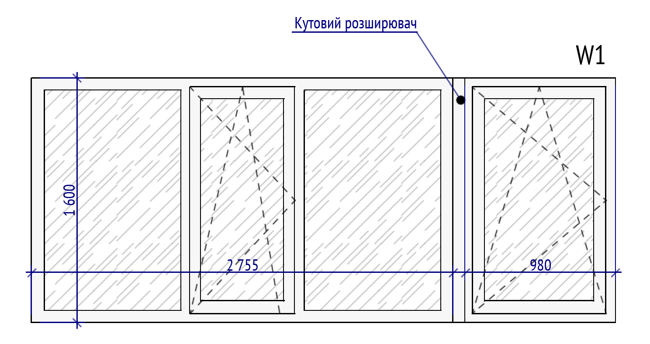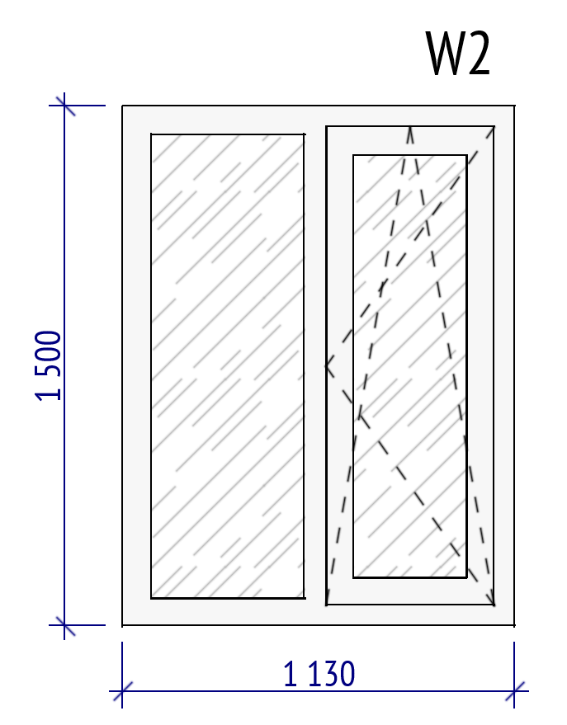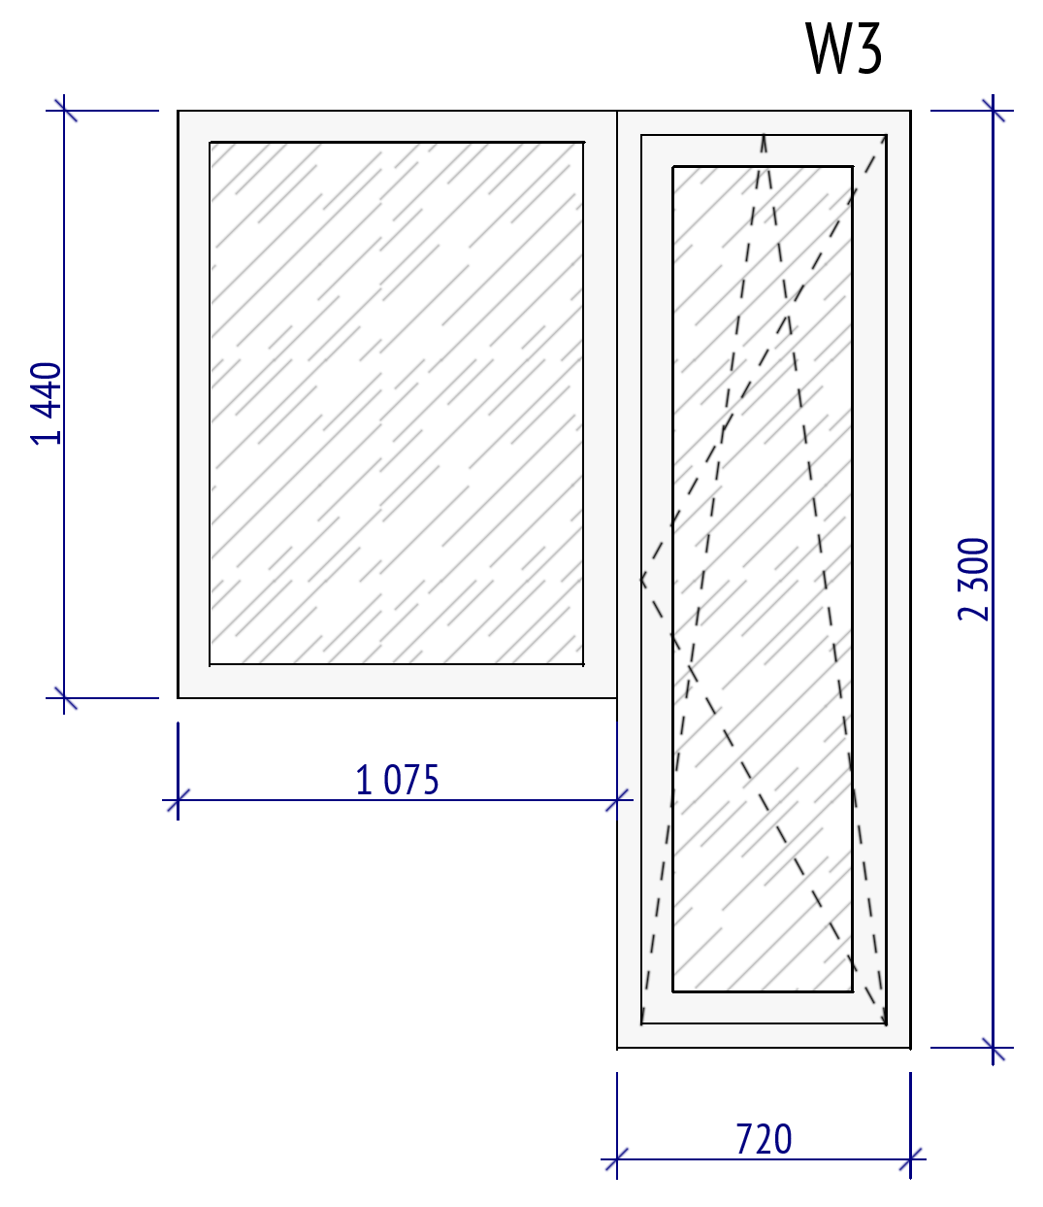
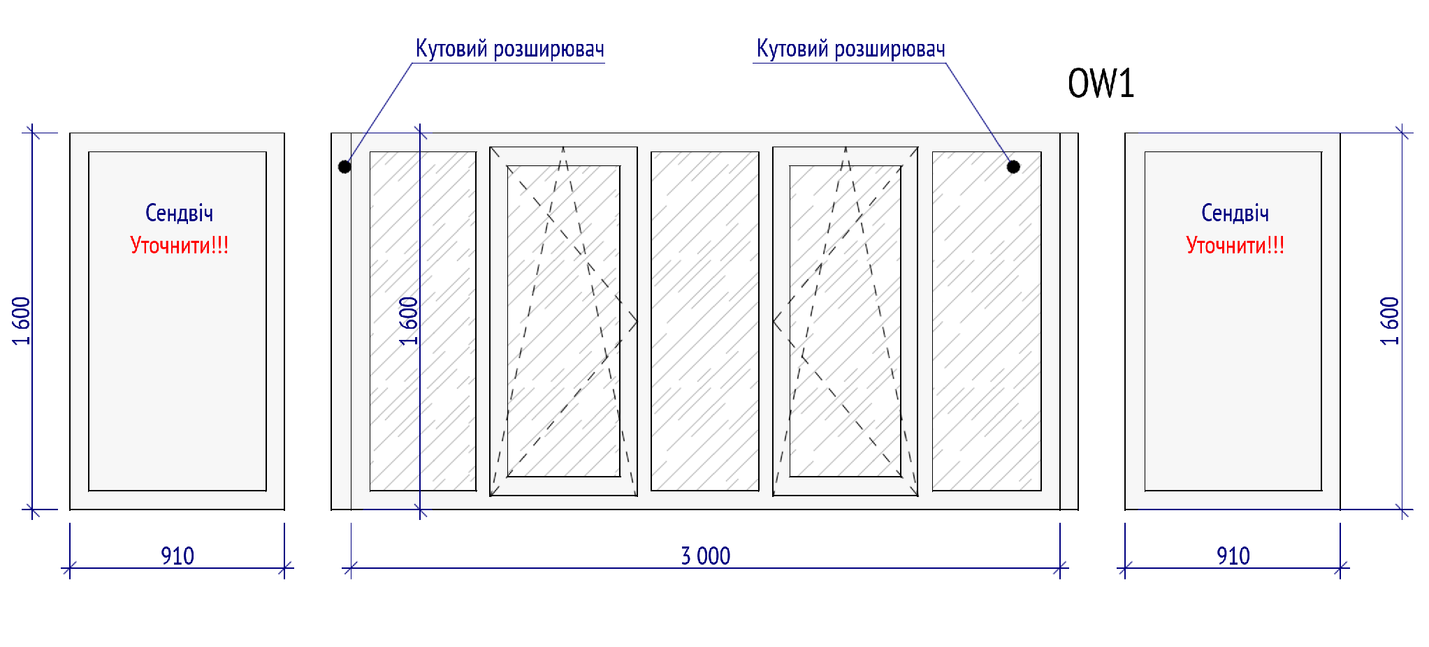
Заміна вхідних дверей
77 | Демонтаж дверного блоку |  | шт | 1
78 | Монтаж нового дверного блоку |  | шт | 1
Креслення дверного блоку
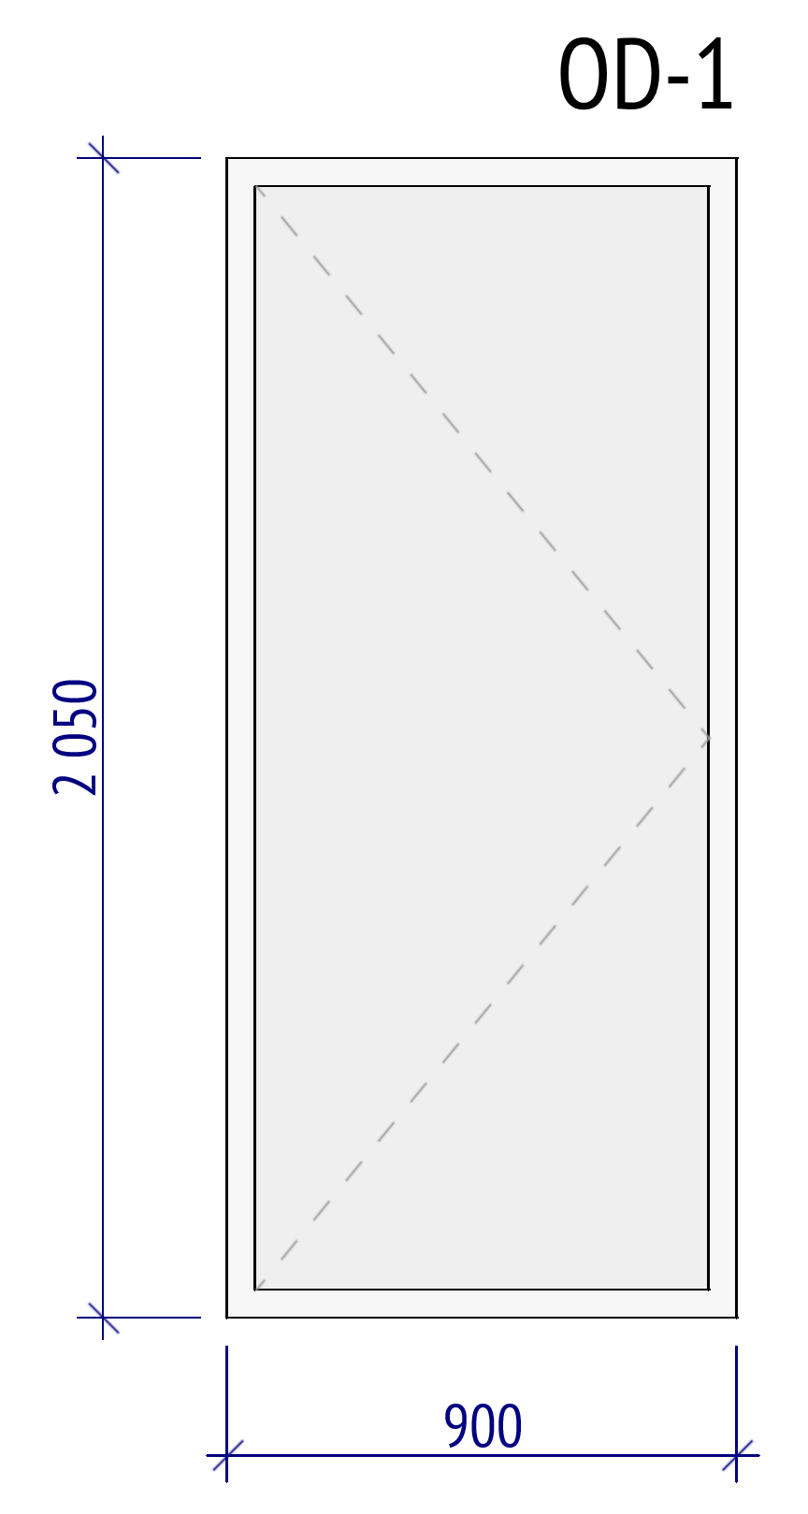
Заміна міжкімнатних дверей
79 | Монтаж нового дверного блоку |  | шт | 4
Схема дверей
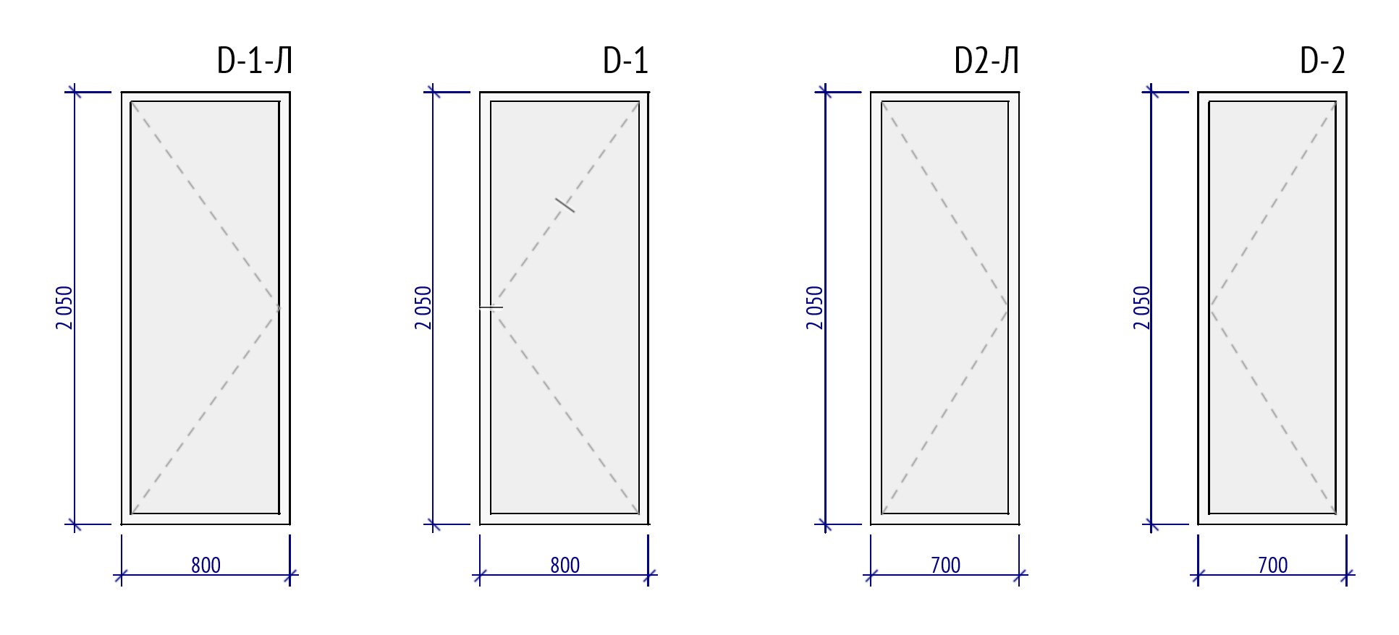
Схема плану квартири
